Конспект занятия в средней группе «Зимние забавы»

Воспитатель: Антипова Алина Николаевна

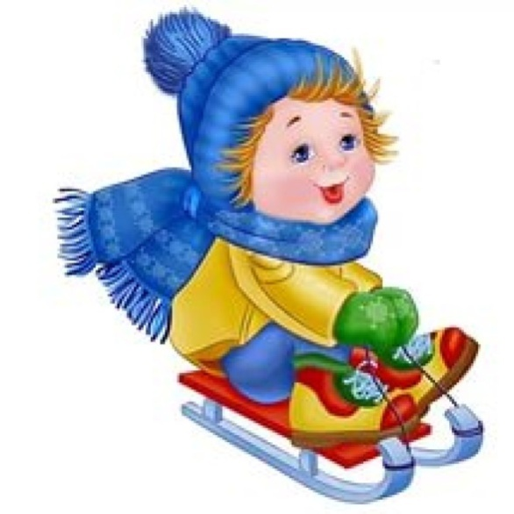

Цели: уточнение представления детей о зиме, зимних играх и забавах.

Задачи:

-расширить представления детей о зимних забавах (катание на санках, на лыжах, коньках, умение слепить и украсить снеговика; игра в хоккей);

уточнить знания детей о зиме, зимних месяца. - развивать умение составлять связный рассказ о зимних забавах, играх; развивать зрительное, слуховое восприятие, внимание, память, активность; совершенствовать грамматический строй речи.

- воспитывать усидчивость, умение выслушивать ответы товарищей.

Оборудование: Кукла Маша, картинки зимние забавы, музыка для дыхательной гимнастики и для игры.

     Ход занятия

Воспитатель: Ребята, сейчас я загадаю загадку. Слушайте внимательно.

На юг уж птицы улетели,

Пришли морозы и метели.

Стоят деревья в серебре,

Мы лепим крепость во дворе.

Воспитатель: О каком времени года эта загадка? (О зиме.) Ребята, а какие признаки зимы вы знаете? (холодно; идет снег; солнце светит, но не греет; дует холодный ветер; деревья и кусты без листьев; птиц мало; люди ходят в теплой одежде).

- Как мы назовем явление природы, когда снег падает? (Снегопад).

- А если снега намело огромную кучу. Как мы ее назовем? (Сугроб)

- А когда падает снег и дует ветер, как назвать это явление? (Метель, вьюга).

- Сколько месяцев у зимы? Какой первый месяц зимы? Какой последний?

Пальчиковая гимнастика.

Маленькая снежинка села на ладошку - Дети показывают снежинку

Я ее поймаю, посиди немножко. Накрывают ее ладошкой

Раз, два, три, четыре, пять Загибают пальчики

Отпускаю полетать. Дуют на снежинку

Дети кладут снежинку на другую ладошку и игра повторяется.

- Молодцы! (стук в дверь)

Воспитатель: Ребята к нам кто - то пришел.

(воспитатель заносит куклу Машу из мультика «Маша и медведь»)

Маша: Здравствуйте ребята! (дети здороваются)

Воспитатель: Маша, что с тобой случилось, ты почему плачешь?

Маша: Я хожу к мишке каждый день в домик, а он все спит и спит, и я никак не могу его разбудить. А мне скучно, на улице зима, и я не знаю, во что мне поиграть.

Воспитатель: Маша, так ты сама сказала, что на улице зима, а медведи зимой спят. А за что же мы так любим зиму? Давайте, ребята, расскажем Маше, что можно делать зимой, как можно весело проводить время. Присаживайся с ребятами на стульчик.

Беседа по картинке «Зимние забавы».

Воспитатель: Посмотрите на сюжетную картинку и скажите, что на ней нарисовано (картинка «Дети лепят снеговика»).

-Дети надели теплую одежду, и вышли на прогулку. Чем заняты дети на прогулке? Какой получился снеговик? Кто прилетел посмотреть на снеговика?

А теперь отгадайте загадку.

Под ногами у меня

Деревянные друзья.

Я на них лечу стрелой,

Но не летом, а зимой (лыжи)

Показ картинки «Дети катаются на лыжах».

– Кто нарисован на картине?

– Что делают ребята?

Ребята надели спортивную одежду, чтобы удобно было кататься на лыжах.

Отгадайте еще одну загадку.

Кто на льду меня догонит?

Мы бежим вперегонки.

А несут меня не кони,

А блестящие (коньки)

Показ картинки «Дети катаются на коньках».

– Посмотрите на картину

– Кого вы видите на картине?

– Что делают дети?

– Чтобы кататься на коньках, нужна специальная площадка. Чем должна быть покрыта эта площадка?

Воспитатель: Следующая загадка:

А на горку всегда.

Сам пешком я хожу.

И коня своего.

За веревку вожу.

– Посмотрите на картину (картинка, где дети катаются с горы на санках, играют в снежки)

– Что делают ребята?

– С горы на санках надо осторожно кататься, чтобы не упасть, как эта девочка и ничего себе не повредить.

-Посмотрите, а во что еще играют дети (в снежки). Да это очень интересная зимняя игра.

Воспитатель: Ребята, а давайте с вами отправимся на прогулку и поиграем в снежки? И Машу с собой возьмем.

В этой одежде мы свами сможем пойти гулять? (нет)

-Давайте с вами оденемся.

Игра – имитация

«Одеваемся на прогулку».

Цель: учить детей выразительным движениям и жестам, мимике; развивать

воображение, творческие способности.

Давайте наденем с вами валенки, шапки, шубки, рукавички и пойдем на улицу. (Дети «имитируют» процесс одевания валенок, шубки, шапки, рукавичек или перчаток).

-А теперь отправляемся на прогулку.

Мы пойдем сейчас гулять (шагают на месте)

И в снежки будем играть

Раз, два, три (хлопают)

Мы на улицу пришли.

Воспитатель: А какой чистый воздух на улице. Давайте подышим морозным воздухом. (Дыхательная гимнастика под музыку)

Подышали, а теперь поиграем в снежки.

(Дети под музыку имитируют кидания друг в друга снежками)

-Весело поиграли? Ну, что теперь нам нужно возвращаться группу.

Раз, два, три

В группу мы пришли.

-Присаживайтесь на стульчики.

(Дети имитируют раздевания с прогулке)

Маша: Ребята, спасибо, я столько игр теперь знаю, и мне будет не скучно зимой. Побежала я играть. До свидания, ребята.

Итог занятия. Рефлексия.

Ребята, о чем мы сегодня говорили? Что понравилось? Кто приходил в гости?